|  |
| --- |
|  |
| МИНИСТЕРСТВО НАУКИ И ВЫСШЕГО ОБРАЗОВАНИЯ РОССИЙСКОЙ ФЕДЕРАЦИИ |
| Федеральное государственное бюджетное образовательное учреждение высшего образования  **"МИРЭА - Российский технологический университет"**  **РТУ МИРЭА** |
| Институт информационных технологий (ИТ) |
| Кафедра прикладной математики (ПМ) |

|  |  |
| --- | --- |
| **ОТЧЕТ**  **ПО ПРАКТИЧЕСКОЙ РАБОТЕ №3** | |
| **по дисциплине** |  |
| **«Технологии и инструментарий анализа больших данных»** | |
| Выполнил студент группы ИКБО-20-19 | Анваржонов Ж. Т. |
| Принял семинарист кафедры ИиППО | Десятников А.А. |

|  |  |  |
| --- | --- | --- |
| Практическая работы выполнены | « » 2022г. |  |
| «Зачтено» | « » 2022 г. |  |

Москва 2022

**Постановка задачи**

1. Найти и выгрузить многомерные данные с использованием библиотеки pandas.
2. Вывести информацию о данных при помощи методов .info(), .head(). Проверить данные на наличие пустых значений. В случае их наличия удалить данные строки или интерполировать пропущенные значения. При необходимости дополнительно предобработать данные для дальнейшей работы с ними.
3. Построить столбчатую диаграмму (.bar) с использованием библиотеки Plotly со следующими параметрами:
   1. По оси Х указать дату или название, по оси У указать количественный показатель.
   2. Сделать так, чтобы столбец принимал цвет в зависимости от количественного показателя
   3. Отобразить заголовок диаграммы, разместив его по центру, с 20 размером текста
   4. Добавить подписи для осей X и Y с размером текста, равным 16. Для оси абсцисс развернуть метки так, чтобы они читались снизу вверх. Для оси ординат шаг меток участить в 1.5 раза
   5. Размер текста меток осей сделать равным 14
   6. Обрезать график снизу по минимальному количественного показателя, вычтя из него 10%.
4. Построить круговую диаграмму, использовав данные и оформление из предыдущего графика
5. Построить линейный график с накопленными значениями количественного показателя от даты (названия).
   1. Сделать график с линиями и маркерами, цвет линии 'crimson', цвет точек 'darkblue', цвет границ точек 'black'.
   2. Добавить легенду на график в нижнем левом углу
   3. Добавить сетку на график, сделать цвет 'azure'
   4. Остальное оформление сохранить с предыдущих графиков.
6. Построить ящик с усами для количества продаж, сохранив оформление с предыдущих графиков
7. Постараться создать аналогичные графики с использованием библиотеки matplotlib.
8. На основе проделанной работы составить отчёт с описанием и скриншотами полученных результатов, сделать выводы о выбранном организации (процессе) на основе полученных графиков, сравнить библиотеки.

**Программный код с комментариями и результаты его выполнения**

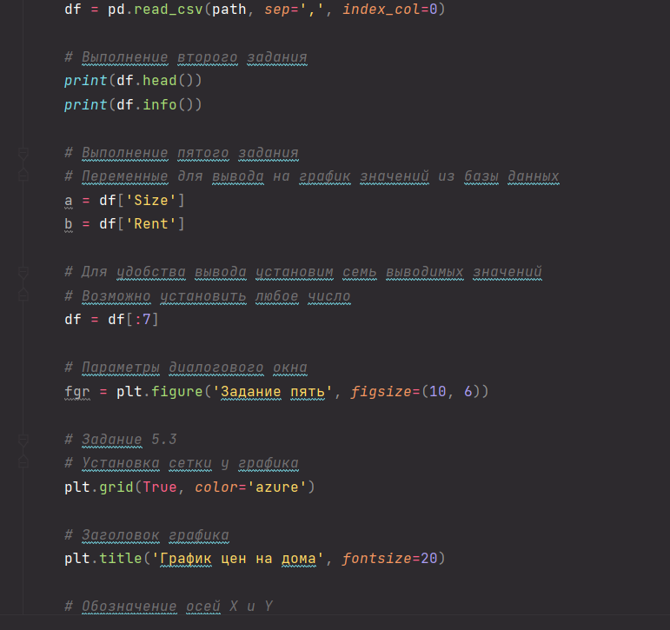

Рисунок 1 – Скриншот программного кода (Часть 1)

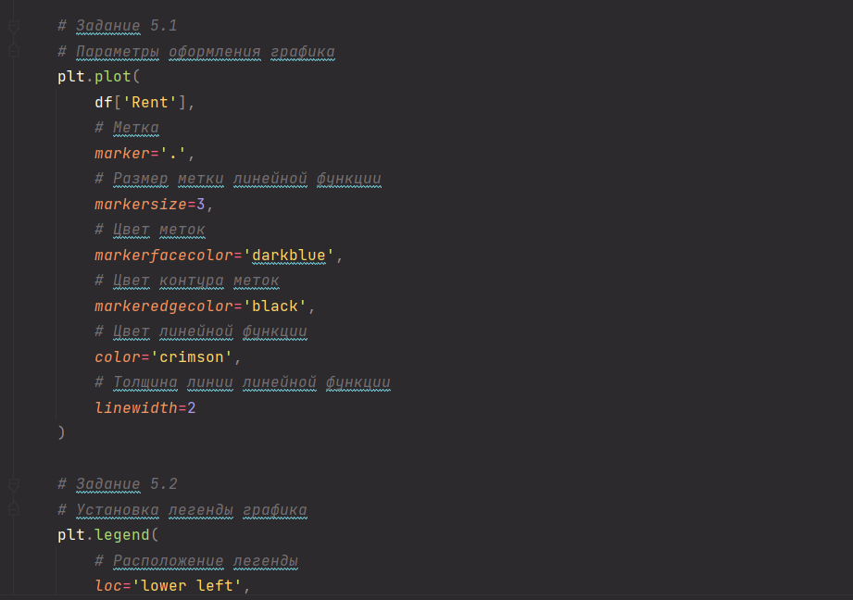

Рисунок 2 – Скриншот программного кода (Часть 2)

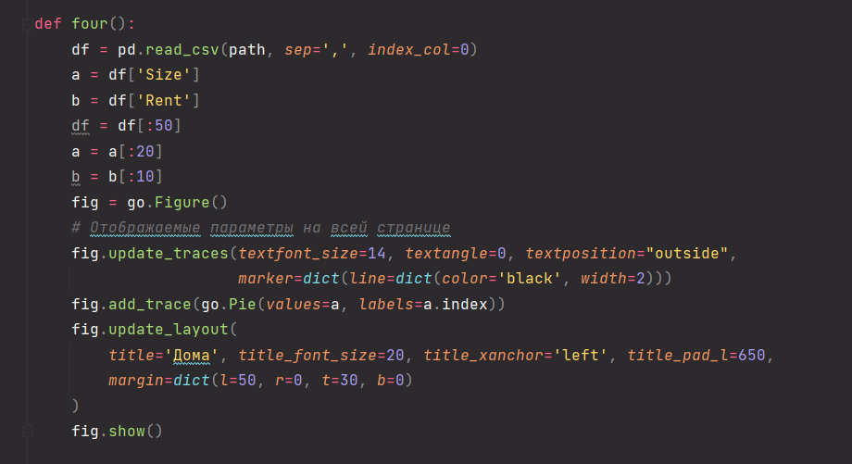

Рисунок 3 – Скриншот программного кода (Часть 3)

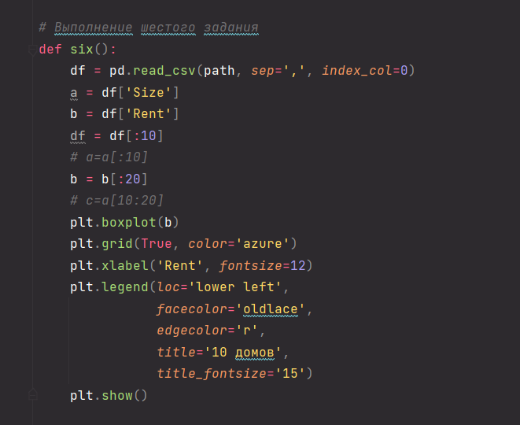

Рисунок 4 – Скриншот программного кода (Часть 4)

Рисунок 6 – Скриншот программного кода (Часть 6)

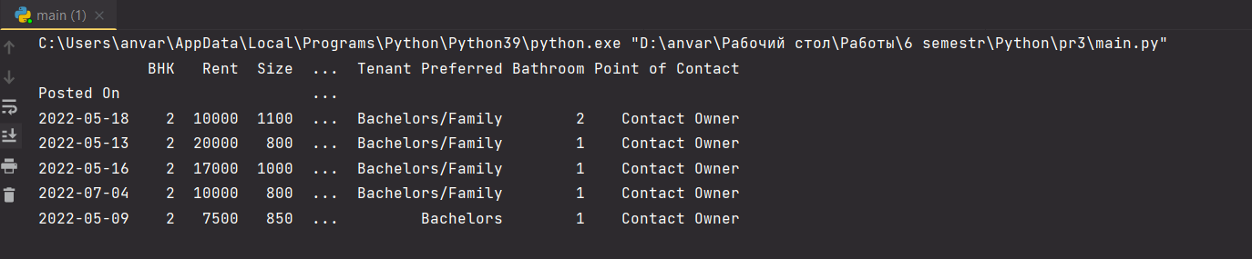

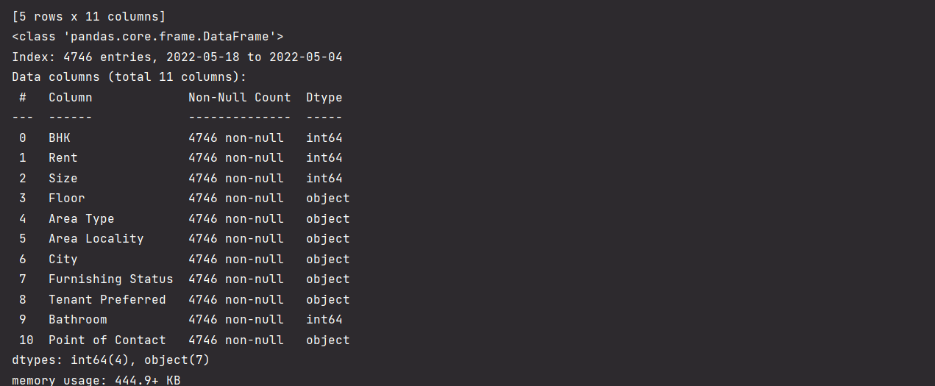

Рисунок 8 – Скриншот результата выполнения второго задания

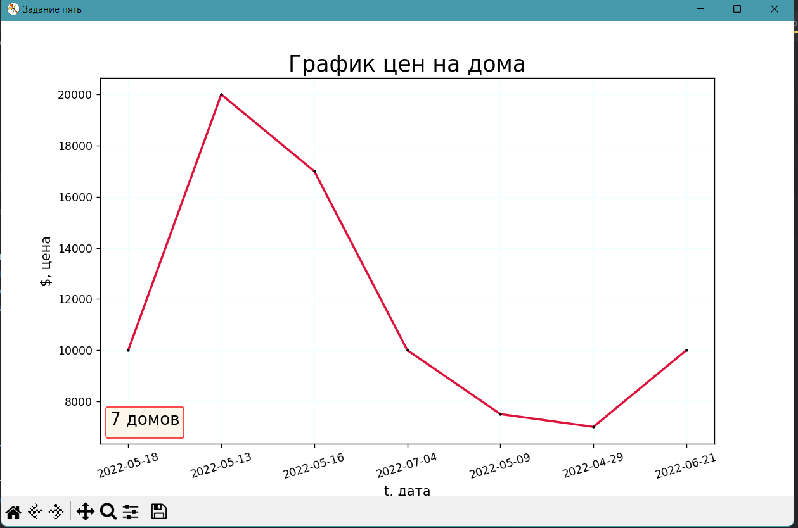

Рисунок 9 – Скриншот результата выполнения пятого задания

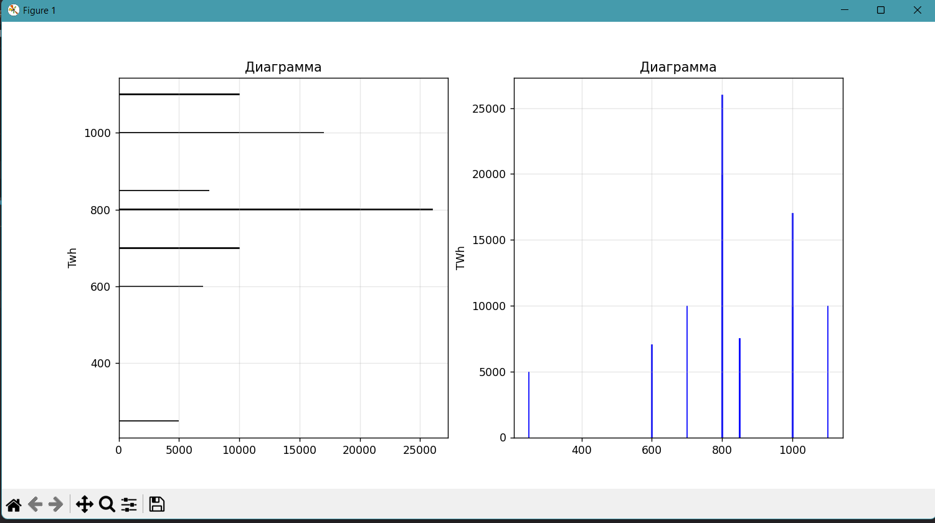

Рисунок 10 – Скриншот результата выполнения третьего задания

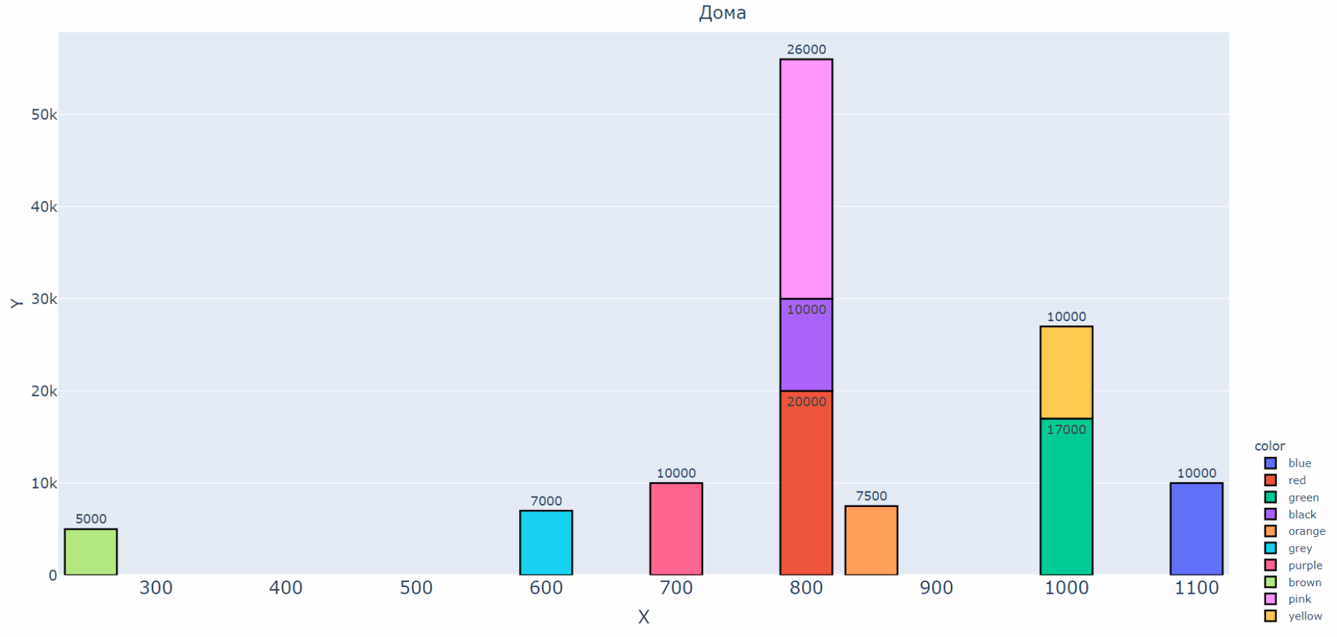

Рисунок 11 – Скриншот результата выполнения третьего задания (пункт 2)

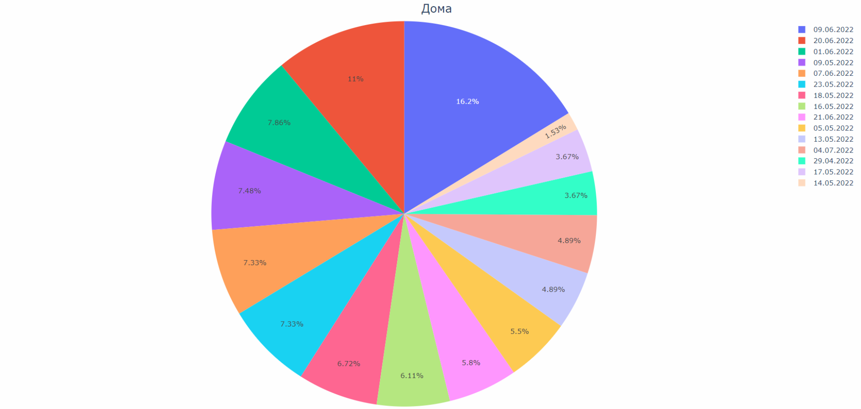

Рисунок 12 – Скриншот результата выполнения четвертого задания

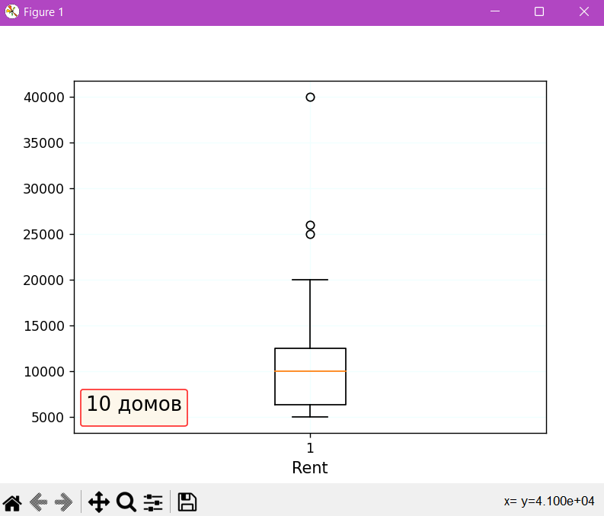

Рисунок 13 – Скриншот результата выполнения шестого задания

**Вывод**

В результате выполнения данной практической работы было проведено ознакомление с различными библиотеками визуализации данных (matplotlib, pyplot) и особенностями работы с ними в среде программирования Python, а также получен ценный практический и теоретический опыт использования вышеупомянутых инструментов обработки и анализа больших данных.